**电信移动渠道营销平台业务需求书**

目录

1 概述 3

1.1 相关注释 4

1.2 移动端功能架构 4

1.3 短信提示 6

1.3.1 平台下载短信 6

1.3.2 找回密码短信 6

1.3.3 销售数据短信 6

2 管理员移动端 7

2.1 登录窗口 7

2.2 找回密码 7

2.3 客户端首页 7

2.3.1 登录角色 7

2.4 销售数据 10

2.4.1 登录角色 10

2.5 日程管理 14

2.5.1 日程首页界面 14

2.5.2 日程新增 14

2.6 通知公告 14

2.6.1 通告发布 15

2.6.2 通告浏览 15

2.7 扫一扫 15

2.8 巡一巡 15

2.8.1 巡店签到 15

2.8.2 巡店查询 15

2.9 销售政策 16

2.9.1 政策浏览 16

2.10 设置 16

2.10.1 个人中心 16

2.10.2 消息提醒 16

2.10.3 修改密码 16

2.10.4 意见反馈 16

2.10.5 关于软件 16

2.10.6 软件更新 17

2.10.7 清除缓存 17

3 厅店移动端 17

3.1 登录窗口 17

3.2 找回密码 17

3.3 客户端首页 18

3.3.1 登录角色 18

3.4 销售管理 18

3.4.1 登录角色 18

3.5 我的日程 19

3.5.1 日程界面 19

3.6 通知公告 19

3.6.1 通告浏览 19

3.7 销售政策 19

3.7.1 政策浏览 19

3.8 设置 19

3.8.1 个人中心 19

3.8.2 消息提醒 20

3.8.3 修改密码 20

3.8.4 意见反馈 20

3.8.5 关于软件 20

3.8.6 软件更新 20

3.8.7 清除缓存 20

4 Web端 21

4.1 Web端功能架构 21

4.2 名词诠释 21

4.2.1 前端用户 21

4.2.2 后端用户 21

4.3 前端用户功能描述 21

4.3.1 登录窗口 21

4.3.2 销售统计 22

4.3.3 次级销量列表 22

4.3.4 巡一巡 23

4.3.5 我的日程 24

4.3.6 信息管理 25

4.3.7 销售政策 25

4.4 后端用户功能描述 26

4.4.1 用户管理 26

4.4.2 组织机构管理 27

4.4.3 销售品管理 27

4.4.4 数据管理 28

4.4.5 系统设置 28

# 概述

电信移动渠道营销平台软件，是面向所有电信业务发展渠道的管理软件，为电信渠道管理、渠道经理、厅店家提供信息共享、发布，数据统计、数据上报的工具，该软件提供统计分析、信息管理、销售管理、拜访管理和人员管理等功能模块，集定位、即时多媒体交互、移动互联网分享等多项功能，旨在提高渠道工作人员的工作效率，最终提升渠道销售和服务能力的目的。

## 相关注释

* WEB版承载产品介绍、统计分析、管理功能。使用者为渠道销售人员和厅店家，主要提供人员管理、信息管理、销售管理、拜访管理、客户管理等功能。
* 移动端是依托iOS和Android操作系统的智能手机，为渠道经理、厅店提供交流互动、数据分享以及日常管理等功能，移动端根据用户对象为渠道经理和厅店。

## 移动端功能架构

|  |  |  |  |  |  |
| --- | --- | --- | --- | --- | --- |
|  | | | **主要功能** | **下级功能** | **描述** |
| 管理员移动端 | 领导角色  ⑦ | | 销售数据 | 渠道经理销量 | 系统渠道经理销量及排名 |
| 厅店销量 | 系统厅店销量及排名 |
| 实时销量 | 销量“催报”渠道管理员 |
| 日程管理 | 日程待办  任务下达 | 用户记录个人工作日程提醒  指派任务给渠道管理员 |
| 巡一巡 | 巡店查询 | 查询管辖下渠道经理的巡店情况 |
| 扫一扫 |  | 扫描web端上二维码用于登录后台 |
| 通知公告 | 通告发布  通告浏览 | 对下属发布通知公告 |
| 销售政策 |  | 查询公司相关的销售政策 |
| 设置 | 个人中心  关于软件  软件更新 | 软件设置,个人信息更改和版本更新等 |
| 即时交互 |  | 与下级用户聊天 |
| 渠道管理员角色⑦ | | 销售数据 | 渠道经理销量 | 系统渠道经理销量及排名 |
| 厅店销量 | 管辖区域下系统厅店的销量排名 |
| 实时销量 | 销量“上报”领导、“催报”渠道经理 |
| 日程管理 | 日程待办  任务下达 | 用户记录个人工作日程提醒  完成领导下达的任务  指派任务给渠道经理 |
| 巡一巡 | 巡店查询 | 查询管辖下渠道经理的巡店情况 |
| 扫一扫 |  | 扫描web端上二维码用于登录后台 |
| 通知公告 | 通告发布  通告浏览 | 对下属渠道经理发布通知公告 |
| 销售政策 |  | 查询公司相关的销售政策 |
| 设置 | 个人中心  关于软件  软件更新 | 软件设置,个人信息更改和版本更新等 |
| 即时交互 |  | 与下级用户聊天 |
| 渠道经理角色⑦ | | 销售数据 | 渠道经理销量 | 系统渠道经理销量及排名 |
| 厅店销量 | 系统厅店销量及排名 |
| 实时上报 | 销量“上报”渠道管理员，“催报”厅店 |
| 日程管理 | 日程待办  任务下达 | 用户记录个人工作日程提醒  完成管理员下达的任务  指派任务给渠道厅店 |
| 巡一巡 | 巡店记录  巡店查询 | 记录和查询个人的巡店状况 |
| 扫一扫 |  | 扫描web端上二维码用于登录后台 |
| 通知公告 | 通告发布  通告浏览 | 对下属发布通知公告，浏览上级发布的通告 |
| 销售政策 |  | 查询公司相关的销售政策 |
| 软件设置 | 个人中心  关于软件  软件更新 | 软件设置,个人信息更改和版本更新等 |
| 即时交互 |  | 与管理区域内的厅店和公司领导聊天 |
| 厅店移动端 | | 厅店角色⑤ | 销售数据 | 实时上报 | 厅店“上报”实时销量给渠道经理 |
| 我的日程 | 日程待办  日程提醒 | 用户记录个人工作日程提醒  完成渠道经理指派的任务 |
| 通知公告 | 通告浏览 | 浏览上级发布的通告 |
| 销售政策 | 政策浏览 | 查询公司相关的销售政策 |
| 设置 | 个人中心  关于软件  软件更新 | 软件设置,个人信息更改和版本更新等 |
| 即时交互 |  | 与同区域的厅店和渠道经理聊天 |

## 短信提示

### 平台下载短信

管理员新增用户后，在后端操作发送提示短信，“尊敬的XXX用户，XXX（上级名称）已经成功注册易销邦渠道销售软件，并且为您注册了对应的信息，您的角色为XXX。请点击下载链接：XXXXXXXXXXXX，您的初始化密码为XXXX，为了您的信息安全，登录后请及时修改密码。”

### 找回密码短信

系统发送的短信到手机，显示（易销邦验证码：XXXX），应用自动抓取短信验证码并登录软件；无法抓取则用户可自己添加验证码点击“下一步”登录。

### 销售数据短信

实时销量，点击按钮“催报”和“上报”都有短信提示。

催报内容：

XXX用户（发起者）提醒您，今日的实时销量数据还上报，请尽快登录易销邦手机应用，汇总上报当天的销量数据。

上报内容：（天翼新增号卡、号卡时序进度、合约销量、智能终端销量 ）

（厅店发给渠道经理）今日XXX（发起者）天翼销量XXX个,时序完成率XXX%,合约XXX个,智能机XXX台。

（渠道经理发给管理员）今日XXX（发起者）的实时销量天翼销量XXX个,时序完成率XXX%,合约XX个,智能机XX台。

其中厅店A天翼xx个,时序完成率xx%,合约xx个,智能机xx台；

厅店B天翼xx个,时序完成率xx%,合约xx个,智能机xx台；，

厅店C天翼xx个,时序完成率xx%,合约xx个,智能机xx台；

（渠道管理员发给领导）今日全市的考核产品A销售额，时序进度，今日考核产品B销售总额，今日考核产品C总销售额，分区域…….

11月16日全市卖场天翼销量151个,时序完成率76%,合约66个,智能机194台。

其中旌阳天翼46个,时序完成率62%,合约29个,智能机84台；

广汉天翼30个,时序完成率98%,合约3个,智能机25台；

罗江天翼6个,时序完成率64%,合约6个,智能机9台；

绵竹天翼18个,时序完成率87%,合约8个,智能机18台；

什邡天翼20个,时序完成率78%,合约10个,智能机26台；

中江天翼31个,时序完成率73%,合约10个,智能机32台。

# 管理员移动端

## 登录窗口

用户通过XXXX下载并安装“易销邦”客户端，用户首次登录，‘输入账号’（请输入注册手机号），‘密码’（请输入密码），点击‘登录’，输入正确，直接跳转后台，输入有误，弹出提示输入的账号或者密码有误。

## 找回密码

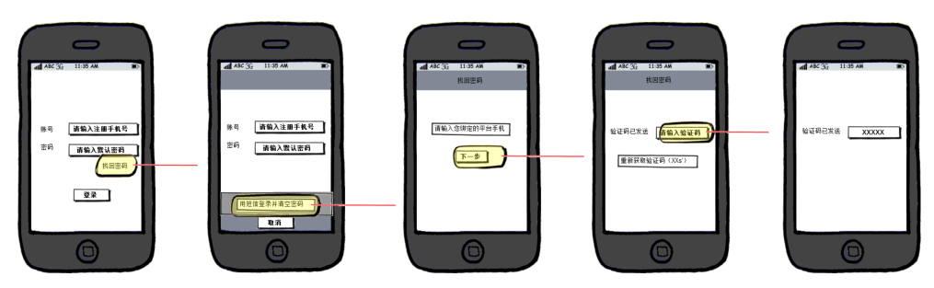

登录界面‘找回密码’功能。

* 用户点击，选择用短信登录并清空密码项;
* 到新页面（请输入您绑定的平台手机号码），输入号码选择‘下一步’按钮;
* 弹出确认页面，我们将发送验证码短信到这个号码：******；可选项‘确认’、‘取消’
* 跳到另一页面：验证码已发送（请输入验证码），‘重新获取验证码’按钮【系统30秒倒计时，到0以后用户可点击按钮】。‘下一步’——登录、‘取消’——返回到输入号码页面。
* 系统发送的短信到手机，显示（易销邦验证码：XXXX），应用自动抓取短信验证码并登录软件；无法抓取则用户可自己添加验证码点击“下一步”登录。

## 客户端首页

用户登录后，软件首页呈现的功能因角色不同而有差异。

### 登录角色

#### 领导

* 登录者信息：用户头像、姓名、职位；
* 渠道经理上报——全市每日上报的实时销量，以结构图展现：

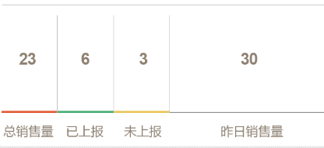

总销售量，指今日全市已上报的实时销售额。

已上报，指领导管理区域的次级渠道管理员，今日已上报人数，点击查看已上报人员列表。

未上报，指领导管理区域的次级渠道管理员，今日管理员未上报人数。

昨日销售量，指昨日全市系统竣工的销售总额（从电信系统导出）。

用户点击图表上‘总销售量’、‘已上报’、‘未上报’，进入 ‘销售数据’功能的‘实时上报’，查看上报数据详情；‘昨日销售量’是在电信系统导出的数据，点击进入‘销售数据’的‘渠道经理销量’详情界面。

* 日程提醒notice（文字类信息）：

通知公告类，（抓取最新的3条通知公告，点击进入‘通知公告’对应的信息）；

待办事项类，（抓取“日程管理”当日日程的工作内容列表，点击进入‘日程管理’对应的日程。）

首页的“日程提醒”列表的每条信息固定高度，字数1排根据屏幕控制显示字数，未显示文字以省略号替代。

* 右划功能：销售数据、销售政策、巡一巡、扫一扫、日程管理、设置。
* 左划功能：即时交互、通知公告

#### 渠道管理员

* 登录者信息：用户头像、姓名、职位；
* 渠道经理上报——管理区域下渠道经理每日上报的实时销量，以结构图展现：



总销售量，指渠道管理员管理区域下，今日渠道经理上报的实时销售额。

已上报，指渠道管理员管理区域的渠道经理，今日已上报人数，点击查看已上报人员列表。

未上报，指管理员管理区域的渠道经理，今日未上报人数。

昨日销售量，指渠道管理员管理区域下的系统竣工的销售总额。

用户点击图表上‘总销售量’、‘已上报’、‘未上报’，进入 ‘销售数据’功能的‘实时上报’，查看上报数据详情；‘昨日销售量’是在电信系统导出的数据，点击进入‘销售数据’的‘渠道经理销量’详情界面。

* 日程提醒notice（文字类信息）：

通知公告类，（抓取最新的3条通知公告，点击进入‘通知公告’对应的信息）；

待办事项类，（抓取“日程管理”当日日程的工作内容列表，点击进入‘日程管理’对应的日程。）

首页的“日程提醒”列表的每条信息固定高度，字数1排根据屏幕控制显示字数，未显示文字以省略号替代。

* 右划功能：销售数据、销售政策、巡一巡、扫一扫、日程管理、设置。
* 左划功能：即时交互、通知公告

#### 渠道经理

* 登录者信息：用户头像、姓名、职位、渠道经理排名/排名总数，任务进度；

解释

渠道经理排名总数，是指凡被赋予“渠道经理”角色并指派到区域管理厅店的账户数总和。

渠道经理排名，是指从系统里抓取各个渠道经理当月考核产品的销售量除以管理员分配的任务量，得出的完成率再进行排名。

* 厅店上报数据——管理区域下厅店每日上报的实时销量，以结构图展现：



总销售量，指渠道经理管理区域下，今日厅店上报的实时销售额。

已上报，指渠道经理管理区域的厅店，今日已上报人数，点击查看已上报人员列表。

未上报，指渠道经理管理区域的厅店，今日未上报人数。

昨日销售量，指渠道经理管理区域下的系统竣工的销售总额。

用户点击图表上‘总销售量’、‘已上报’、‘未上报’，进入 ‘销售数据’功能的‘实时上报’，查看上报数据详情；‘昨日销售量’是在电信系统导出的数据，点击进入‘销售数据’的‘渠道经理销量’详情界面。

* 日程提醒notice（文字类信息）：

通知公告类，（抓取最新的3条通知公告，点击进入‘通知公告’对应的信息）；

待办事项类，（抓取“日程管理”当日日程的工作内容列表，点击进入‘日程管理’对应的日程。）

首页的“日程提醒”列表的每条信息固定高度，字数1排根据屏幕控制显示字数，未显示文字以省略号替代。

* 右划功能：销售数据、销售政策、巡一巡、扫一扫、日程管理、设置。
* 左划功能：即时交互、通知公告

## 销售数据

用户查看系统、实时的销售数据。角色可查看“渠道经理销量”、“厅店销量”，“今日上报”三个功能。

### 登录角色

#### 领导

* “渠道经理销量”

页面右上方有筛选按钮，筛选页面含有区域、产品、计算周期（周/年）3大选择项，显示所有渠道经理系统销量的排名列表（头像、姓名、区域、排名、任务值、完成值、完成率）。点击任意渠道经理，会弹出详细的销售数据新页面（页面上方为折线图——销售总量，下方是详细销售数据——产品A 10，产品B 20）

定义：

计算周期，用户可以选择“周”或者“年”，来统计系统销量的数据：“周”显示当周7天，每日的系统销量；“年”显示12月的系统销量

区域，是指在web后台“系统设置”——“组织区域”——“区域管理”添加的区域

产品，是在web后台“系统设置”——“销售品管理”里设置的。

完成值，是指选择产品当期系统销量的数据。

任务值，是指管理员当期分配的目标任务量。

完成率，完成值/任务值的比率。

折线图，根据用户选择的时间周期，制作成“周”或者“年”的总销量折线图。

详细销售数据，折线图展现时间节点的销量明细表。

* “厅店销量”

页面右上方有筛选按钮，筛选页面含有区域、产品、门厅类型、计算周期（周/年）3大选择项，显示所有厅店系统销量的排名列表（头像、姓名、区域、排名、完成率）。点击任意门厅，会弹出详细的销售数据新页面（页面上方为折线图——销售总量，下方是详细销售数据——产品A 10，产品B 20）

定义：

计算周期，用户可以选择“周”或者“年”，来统计系统销量的数据：“周”显示当周7天，每日的系统销量；“年”显示12月的系统销量

区域，是指在web后台“系统设置”——“组织区域”——“区域管理”添加的区域

产品，是在web后台“系统设置”——“销售品管理”里设置的。

完成值，是指选择产品当期系统销量的数据。

任务值，是指管理员当期分配的目标任务量。

完成率，完成值/任务值的比率。

折线图，根据用户选择的时间周期，制作成“周”或者“年”的总销量折线图。

详细销售数据，折线图展现时间节点的销量明细表。

* “实时销量”

功能框下“汇总数：X；未报:X； 催报”按钮。点击催报，则会生成一条系统信息和一条短信发送到未报用户的手机上（短信内容在1.3.3数据短信有模板）；列表为已上报渠道管理员，每行列表显示的内容（头像、姓名、区域、排名、销售总量，产品名称，考核产品时序进度），点击列表任意行，弹出新页面产品的详细销售数据。

定义：

汇总数，指今日全市已上报的实时销售额

未报，用户管辖区域下的次级用户，未点击上报按钮的用户总数。

已报数，用户管辖区域下的次级用户，已统计当日销量数据并点击上报按钮的用户总数。

时序进度，当月累计/日均任务量*天数。举例：截止11日数据发展了18，就等于18/日均任务量*11

当月累计，（今日实时上报销量+当月1日至昨日系统数据）/（日均任务量*当月1日至今日天数）

日均任务量，当月任务量/当月天数

#### 渠道管理员

* “渠道经理销量”

页面右上方有筛选按钮，筛选页面含有区域、产品、计算周期（周/年）3大选择项，显示管理区域内，渠道经理系统销量的排名列表（头像、姓名、区域、排名、任务值、完成值、完成率）。点击任意渠道经理，会弹出详细的销售数据新页面（页面上方为折线图——销售总量，下方是详细销售数据——产品A 10，产品B 20）

定义：

计算周期，用户可以选择“周”或者“年”，来统计系统销量的数据：“周”显示当周7天，每日的系统销量；“年”显示12月的系统销量

区域，是指在web后台“系统设置”——“组织区域”——“区域管理”添加的区域

产品，是在web后台“系统设置”——“销售品管理”里设置的。

完成值，是指选择产品当期系统销量的数据。

任务值，是指管理员当期分配的目标任务量。

完成率，完成值/任务值的比率。

折线图，根据用户选择的时间周期，制作成“周”或者“年”的总销量折线图。

详细销售数据，折线图展现时间节点的销量明细表。

* “厅店销量”

页面右上方有筛选按钮，筛选页面含有区域、产品、门厅类型、计算周期（周/年）3大选择项，显示管理区域内厅店的系统销量排名列表（头像、姓名、区域、排名、完成率）。点击任意门厅，会弹出详细的销售数据新页面（页面上方为折线图——销售总量，下方是详细销售数据——产品A 10，产品B 20）

定义：

计算周期，用户可以选择“周”或者“年”，来统计系统销量的数据：“周”显示当周7天，每日的系统销量；“年”显示12月的系统销量

区域，是指在web后台“系统设置”——“组织区域”——“区域管理”添加的区域

产品，是在web后台“系统设置”——“销售品管理”里设置的。

完成值，是指选择产品当期系统销量的数据。

任务值，是指管理员当期分配的目标任务量。

完成率，完成值/任务值的比率。

折线图，根据用户选择的时间周期，制作成“周”或者“年”的总销量折线图。

详细销售数据，折线图展现时间节点的销量明细表。

* “实时销量”

功能框下“汇总数：X；未报:X； 催报”按钮。点击催报，则会生成一条系统信息和一条短信发送到未报用户的手机上（短信内容在1.3.3数据短信有模板）；列表为已上报渠道经理销量列表，每行列表显示的内容（区域名称、销售总量，产品名称，考核产品时序进度），点击列表任意行，弹出新页面产品的详细销售数据。

定义：

汇总数，指渠道管理员管理区域下，今日渠道经理上报的实时销售额。

未报，指渠道管理员管理区域的渠道经理，今日已上报人数。

未上报，指管理员管理区域的渠道经理，今日未上报人数。

时序进度，当月累计/日均任务量*天数。举例：截止11日数据发展了18，就等于18/日均任务量*11

当月累计，（今日实时上报销量+当月1日至昨日系统数据）/（日均任务量*当月1日至今日天数）

日均任务量，当月任务量/当月天数

#### 渠道经理

* “渠道经理销量”

页面右上方有筛选按钮，筛选页面含有区域、产品、计算周期（周/年）3大选择项，显示全市渠道经理系统销量的排名列表（头像、姓名、区域、排名、任务值、完成值、完成率）。点击任意渠道经理，会弹出详细的销售数据新页面（页面上方为折线图——销售总量，下方是详细销售数据——产品A 10，产品B 20）

定义：

计算周期，用户可以选择“周”或者“年”，来统计系统销量的数据：“周”显示当周7天，每日的系统销量；“年”显示12月的系统销量

区域，是指在web后台“系统设置”——“组织区域”——“区域管理”添加的区域

产品，是在web后台“系统设置”——“销售品管理”里设置的。

完成值，是指选择产品当期系统销量的数据。

任务值，是指管理员当期分配的目标任务量。

完成率，完成值/任务值的比率。

折线图，根据用户选择的时间周期，制作成“周”或者“年”的总销量折线图。

详细销售数据，折线图展现时间节点的销量明细表。

* “厅店销量”

页面右上方有筛选按钮，筛选页面含有区域、产品、门厅类型、计算周期（周/年）3大选择项，显示管理区域内厅店的系统销量排名列表（头像、姓名、区域、排名、完成率）。点击任意门厅，会弹出详细的销售数据新页面（页面上方为折线图——销售总量，下方是详细销售数据——产品A 10，产品B 20）

定义：

计算周期，用户可以选择“周”或者“年”，来统计系统销量的数据：“周”显示当周7天，每日的系统销量；“年”显示12月的系统销量

区域，是指在web后台“系统设置”——“组织区域”——“区域管理”添加的区域

产品，是在web后台“系统设置”——“销售品管理”里设置的。

完成值，是指选择产品当期系统销量的数据。

任务值，是指管理员当期分配的目标任务量。

完成率，完成值/任务值的比率。

折线图，根据用户选择的时间周期，制作成“周”或者“年”的总销量折线图。

详细销售数据，折线图展现时间节点的销量明细表。

* “实时销量”

功能框下“汇总数：X；未报:X； 催报”按钮。点击催报，则会生成一条系统信息和一条短信发送到未报用户的手机上（短信内容在1.3.3数据短信有模板）；列表为已上报渠道经理销量列表，每行列表显示的内容（区域名称、销售总量，产品名称，考核产品时序进度），点击列表任意行，弹出新页面产品的详细销售数据。

定义：

汇总数，指渠道经理管理区域下，今日厅店上报的实时销售额。

未报，指渠道管理员管理区域的厅店，今日已上报人数。

未上报，指管理员管理区域的厅店，今日未上报人数。

时序进度，当月累计/日均任务量*天数。举例：截止11日数据发展了18，就等于18/日均任务量*11

当月累计，（今日实时上报销量+当月1日至昨日系统数据）/（日均任务量*当月1日至今日天数）

日均任务量，当月任务量/当月天数

## 日程管理

### 日程首页界面

功能界面，上部分展示默认当月的“日历”，符号标记当天日期，点击月份边“<”、“>”按钮，可以翻阅月日程。界面顶部左边为“返回”、右边为“新增”按钮，日历表上区分过期日程、将来日程的日期标记。下部分展示的选择日的日程列表，选择日历的任意时间，则显示选择时间的日程列表。如果当日没有日程则显示提示语，例如“新增日程请点击”。

### 日程新增

新增页面——时间，对象(选择用户自己)，内容（70个字）

#### 个人日程

所有角色都可进行此操作权限。点击新增按钮后，进入新增页面——时间，对象(选择用户自己)，内容（70个字）

#### 任务下达

领导、渠道管理员、渠道经理角色才拥有任务下达权限，在新建日程功能里，“对象”选择其次级用户，不能越级派发任务。进入新增页面——时间，人员(点击后弹出登录用户的次级人员列表，人员可多选)，内容（70个字）。

## 通知公告

考虑到使用简便性和信息时效性，因此将该功能放置于交互功能中。新的通知一旦发布，就会在用户的交互栏上呈现。

### 通告发布

领导、渠道管理员、渠道经理角色可用该功能群发通知公告，点击功能跳转到‘发布页面’，填写内容，发布通知。

### 通告浏览

用户在通知公告栏中进行信息浏览，领导、渠道管理员、渠道经理、门厅角色都可查看上级或自己发布的通知公告。

## 扫一扫

用户通过扫一扫功能扫描web端上二维码用于登录后台（只有领导、渠道管理员、渠道经理角色拥有该功能）。

## 巡一巡

领导、渠道管理员角色进入该功能，显示其管理区域下渠道经理，巡店记录（文字和图片）；而渠道经理角色进入该功能显示的是巡店签到，必须上传图片才能记录巡店状况。

### 巡店签到

渠道经理角色显示自己的巡店记录列表，点击可查看巡店详情（包括巡店时间、定位地点、图片、备注），页面右上方有“新增签到”功能，触摸弹出渠道经理负责的厅店名称，选择厅店进入签到页面（包括图片、备注、和定位地点），须添加了图片才能签到。如未拍照无法签到，弹出提示框（须添加图片才可签到）。该功能是对巡店行为记录、拍照。

### 巡店查询

领导、渠道管理员角色显示的是其管理区域下，所有渠道经理的巡店状态列表，点击可查看巡店的记录（包括巡店时间、定位地点、图片、备注）

## 销售政策

### 政策浏览

即信息浏览，领导、渠道管理员、渠道经理、厅店角色都可查看，该栏目涵盖所有酬金政策（可以展示图片），该功能需要搜索引擎，用户可查询关键字（抓取内容关键字），搜索历史销售政策。有效政策和失效政策有颜色或者字体的区别。销售政策详情拥有浏览状态——多少人阅读，发布人。销售政策信息由管理员在PC端上进行发布。

## 设置

### 个人中心

展示个人信息（头像、名称、职位、电话、性别、地区），可修改头像和性别。页面顶部左方‘返回’，右方‘提交’按钮。

### 消息提醒

设置来系统信息的声音。

### 修改密码

修改用户登录密码，需输入旧密码验证后，才能修改新的密码。

### 意见反馈

填写对软件的意见，由软件支撑方进行回复。

### 关于软件

易销邦

易销邦——为您提供随时随地上传销量、查询数据、记录巡店的服务，通过分析销售行为和数据，旨在提高工作效率，提升渠道销售和服务能力的目的。图文报表帮您了解销售过程中销售数据。

易销邦：后台登录网址

客服QQ：961000080

客服微信：scakslmp（链接）链接可以用二维码图片

### 软件更新

版本更新提示

### 清除缓存

分为‘清除缓存数据’、‘清除所有聊天记录’

手机系统在运行应用软件时会把一些暂时不需要调用的数据写进缓存区，当应用软件被关闭后这些被写进缓存区的数据可能不会被清理，它们仍然驻留在缓存区中，此时为了将存储区空出来就需要清楚缓存。

# 厅店移动端

## 登录窗口

用户通过XXXX下载并安装“易销邦”客户端，用户首次登录，‘输入账号’（请输入注册手机号），‘密码’（请输入密码），点击‘登录’，输入正确，直接跳转后台，输入有误，弹出提示输入的账号或者密码有误。

## 找回密码



登录界面‘找回密码’功能。

* 用户点击，选择用短信登录并清空密码项;
* 到新页面（请输入您绑定的平台手机号码），输入号码选择‘下一步’按钮;
* 弹出确认页面，我们将发送验证码短信到这个号码：******；可选项‘确认’、‘取消’
* 跳到另一页面：验证码已发送（请输入验证码），‘重新获取验证码’按钮【系统30秒倒计时，到0以后用户可点击按钮】。‘下一步’——登录、‘取消’——返回到输入号码页面。

系统发送的短信到手机，显示（易销邦验证码：XXXX），应用自动抓取短信验证码并登录软件；无法抓取则用户可自己添加验证码点击“下一步”登录。

## 客户端首页

### 登录角色

* 厅店角色
* 登录者资料：用户头像、姓名、职位、上级管理区域厅店排名/上级管理区域厅店的总排名，任务进度；
* 电信业务广告栏（渠道管理员在PC端上发布）
* 日程提醒notice（文字类信息）：

通知公告类，（抓取最新的3条通知公告，点击进入‘通知公告’对应的信息）；

待办事项类，（抓取“日程管理”当日日程的工作内容列表，点击进入‘日程管理’对应的日程。）

* 右划功能：销售数据、销售政策、巡一巡、扫一扫、日程管理、设置。
* 左划功能：即时交互、通知公告

首页的“日程提醒”列表的每条信息固定高度，字数1排根据屏幕控制显示字数，未显示文字以省略号替代。

## 销售管理

用户查看系统、实时的销售数据。角色可查看 “厅店销量”，“今日上报”两个功能。

### 登录角色

* 厅店角色
* “厅店销量”

显示本厅店的本周（七天）的系统销量页面（页面上方为折线图——销售总量，下方是详细销售数据——产品A 10，产品B 20）

定义：

产品，是在web后台“系统设置”——“销售品管理”里设置的。

折线图，根据用户选择的时间周期，制作成“周”或者“年”的总销量折线图。

详细销售数据，折线图展现时间节点的销量明细表。

* “实时销量”

功能框下是所有产品的列表，厅店自己填写对应数据后，点击页面顶部右上方，上报按钮，报到对应的渠道经理处。

## 我的日程

### 日程界面

进入功能，上半截展示默认当月的“日历”，标记当天日期，点击月份边“箭头”按钮，查看他月日程表。界面上方有“返回”、“新增”按钮，日历表上区分过期日程、将来日程的日期标记。下半截展示的“日程管理”——当日的日程列表，选择日历的任意时间，则显示选择时间的日程列表。如果当日没有日程则显示提示语，例如“新增日程请点击”。

#### 个人日程

所有角色都可进行此操作权限。点击新增按钮后，进入新增页面——时间，对象(选择用户自己)，内容（70个字）

## 通知公告

考虑到用户使用简便性和信息实效性，因此将该功能放置于交互功能中。

### 通告浏览

厅店利用该功能接收上级部[1]门发布的通知公告。

## 销售政策

### 政策浏览

即信息浏览，厅店都可查看，该栏目涵盖所有酬金政策（可以展示图片），该功能需要搜索引擎，用户可查询关键字，搜索历史销售政策。有效政策和失效政策有颜色或者字体的区别。销售政策详情拥有浏览状态——多少人阅读。销售政策信息由管理员在PC端上进行发布。

## 设置

### 个人中心

展示个人信息（头像、名称、职位、电话、性别、地区），可修改头像和性别。页面顶部左方‘返回’，右方‘提交’按钮。

### 消息提醒

设置来系统信息的声音。

### 修改密码

修改用户登录密码，需输入旧密码验证后，才能修改新的密码。

### 意见反馈

填写对软件的意见，由软件支撑方进行回复。

### 关于软件

易销邦

易销邦——为您提供随时随地上传销量、查询数据、记录巡店的服务，通过分析销售行为和数据，旨在提高工作效率，提升渠道销售和服务能力的目的。图文报表帮您了解销售过程中销售数据。

易销邦：后台登录网址

客服QQ：961000080

客服微信：scakslmp（链接）链接可以用二维码图片

### 软件更新

版本更新提示

### 清除缓存

分为‘清除缓存数据’、‘清除所有聊天记录’

手机系统在运行应用软件时会把一些暂时不需要调用的数据写进缓存区，当应用软件被关闭后这些被写进缓存区的数据可能不会被清理，它们仍然驻留在缓存区中，此时为了将存储区空出来就需要清楚缓存。

# Web端

## Web端功能架构

|  |  |  |  |
| --- | --- | --- | --- |
|  | 用户 | 主要功能 | 下级功能 |
| WEB版 | 前端用户 | 登录窗口 | 平台使用帮助、移动客户端下载、用户PC端登录入口、找回密码 |
| 销售统计 | 销售数据趋势图，销量数据对比栏，次级销量列表 |
| 日程管理 | 我的日程，任务下达 |
| 巡一巡 | 巡店查询 |
| 信息管理 | 通知公告管理、酬金政策管理、广告发布管理 |
| 后端用户 | 系统管理 | 系统配置 |
| 用户管理 | 用户录入、权限分配， |
| 组织机构管理 | 区域管理、机构管理 |
| 销售品管理 | 销售品查询、销售品新增 |
| 数据导入、导出 | 导入电信系统销量数据，导出系统生成的新数据 |

## 名词诠释

### 前端用户

前端用户是针对查看销量数据、巡店记录，日程管理，发布通告、销售政策人员的概述，其角色有领导、渠道管理员、渠道经理。

### 后端用户

后端用户指对导入、导出报表数据，销售品管理，用户管理和机构管理进行操作的用户，等于系统管理员。

## 前端用户功能描述

### 登录窗口

WEB版承载产品介绍、二维码扫描登录、客服问答以及客户端下载。打开手机应用扫一扫，对准网页二维码扫描，即可自动登录。

### 销售统计

该栏目分为3个模块：销售数据趋势图，销量数据分析栏，次级销量列表。

#### 销售数据趋势图

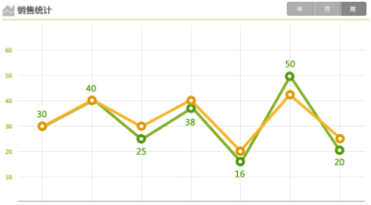

趋势图X轴为时间节点，Y轴为销量。

两条线一条线代表系统销量，另一条代表实时上报的数据，“点”代表登录用户管理区域内，每个时间节点的总销量（系统或者实时）。用户可根据选择计算周期，来生成对应的趋势图。例如，用户选择“本周”，则生成本周七天的销售数据；选择“本年”生成当年十二个月的销售数据。图表右方显示实时和系统数据误差值（上报误差：系统销量值-上报销量值）。

#### 销量数据分析栏

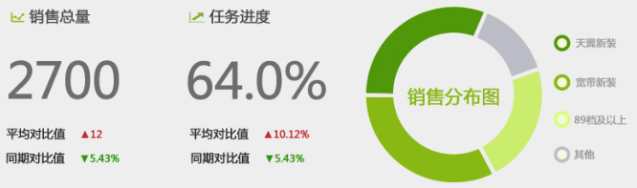

选择趋势图右上方的计算周期（本年/本周）生成管辖下销售数据分析表；展示计算周期内的销售状况（销售品名称：销量前三的产品比例、产品名称，和其他产品）。

销售总量，登录人次级用户销售量总和（系统）

时序进度，号卡时序进度（与移动端的号卡时序进度计算公式相同**2.4**）

同比涨幅，（当期销售总量-上期销量总量）/上期销量总量*100%

### 次级销量列表

该列表显示登录用户管理区域下，次级用户的销售情况，展示的数据有次级用户头像、姓名、职位、（销售排名/销售总排名、）任务值、完成值、完成率、销售产品比例分布图。点击用户头像，可查看产品销量明细。

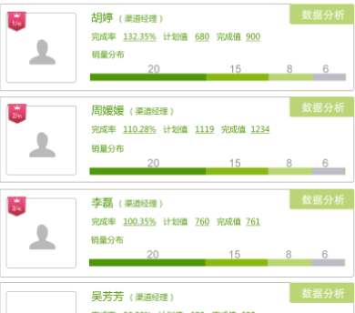

列表用户取决于登录者管理的区域

职位与用户名称对应

完成值，是指选择产品当期系统销量的数据。

任务值，是指管理员当期分配的目标任务量。

完成率，完成值/任务值的百分比。

销售总排名，登录用户管理下的“渠道经理”角色数总和。

销售排名，是指从系统抓取各个渠道经理当月产品销售量/分配的任务量，得出的完成率进行排名。

销售产品比例一条比例线，划分销量前三的产品所占的比重图。

### 巡一巡

#### 巡店记录

选择计算时间周期，展现数据表格。分为三类“巡店记录总数、巡店店数、系统评估值”，本年(展现登录用户管理区域下的渠道经理，12月的巡店次数和巡店店数)，本周（展现当周七天渠道经理的巡店次数和巡店店数）；

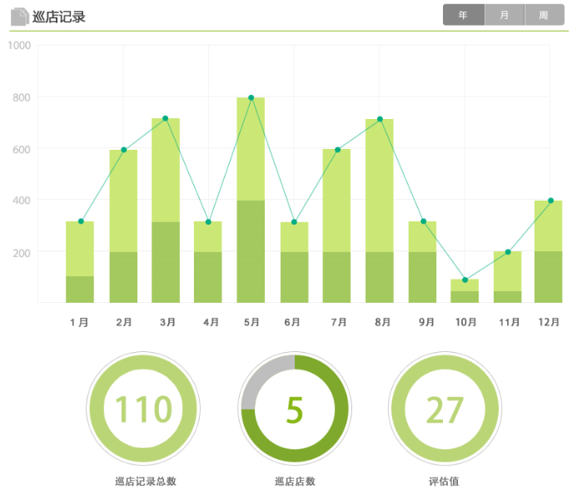

巡店记录总数，后台记录渠道经理巡店的总次数，根据用户管理权限筛选其管辖下的渠道经理巡店次数之和；

巡店店数，后台记录渠道经理巡店的名称，根据用户管理权限筛选其管辖下的渠道经理的店名，然后将不同店名数量之和；

系统评估值，系统销量/（巡店店数*巡店次数），此数据仅供参考

系统评估值是针对巡店记录功能而设定的，供参考巡店对销量带来的效果，数值越小，说明巡店次数过多，则巡店过于频繁或者巡店次数过少，厅店销量低；反之，数值越大，巡店次数过少，但销量高。这个数据主要是让前端人员安排巡店次数和销量效率。

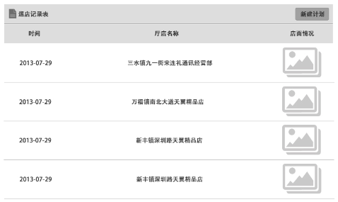

上图则是巡店记录列表，显示的列表与选择计算周期一致，选择本年是年巡店详情，本周则是本周详情。前端人员根据角色划分查看权限，领导和主管查看的状态首先为渠道经理列表（巡店人名称、职位、上次巡店时间、上次巡店地点）；渠道经理查看的是本人的巡店记录列表（巡店时间、厅店名称、店面情况，备注）。

巡店时间，凡是用户在移动端记录的巡店时间。

巡店地点，凡是用户在移动端记录的定位地点。

店面情况，凡是用户在移动端记录拍摄的照片。

备注，用户录入的备注说明。

### 我的日程

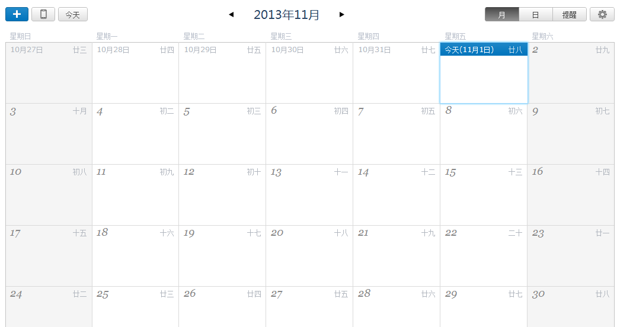

展示默认当月的“日历”，标记当天日期，点击月份边“箭头”按钮，查看他月日程表。界面上方有“返回”、“新增”按钮，日历表上区分有日程和为日程的日期标记。下下方展示的“日程管理”，当日的日程列表，选择日历的任意时间，则显示选择时间的日程列表。如果当日没有日程则显示提示语，例如“新增日程请点击”。

#### 个人日程新增

点击“日历”或点击“新增”按钮，新增日程。

新增页面——时间，对象(选择用户自己)，内容（70个字）

#### 任务下达

领导、渠道管理员、渠道经理角色都可进行此操作权限。点击新增按钮后，进入新增页面——时间，对象(选择用户自己)，内容（70个字）“对象”选择其次级用户，不能越级派发任务。进入新增页面——时间，人员(点击后弹出登录用户的次级人员列表，人员可多选)，内容（70个字）。

### 信息管理

#### 通知公告

考虑到使用简便性和信息时效性，因此将该功能放置于交互功能中。新的通知一旦发布，就会在用户的交互栏上呈现。

#### 通告发布

领导、渠道管理员、渠道经理可利用该功能群发通知公告，点击功能勾选其管理区域下的用户，点击确定后，跳转到发布页——通知公告标题，内容。点击确定后，发布到勾选的用户聊天信息上。

#### 通告浏览

用户在聊天界面上进行信息浏览，领导、渠道管理员、渠道经理、代理商都可查看，该栏目涵盖所有未失效的通知公告。

### 销售政策

#### 政策浏览

即信息浏览，前端用户都可查看，该栏目涵盖所有酬金政策（展示图片），该功能需要搜索引擎，用户可查询关键字，搜索历史销售政策。有效政策和失效政策有颜色或者字体的区别。销售政策详情拥有浏览状态——几人阅读。销售政策信息由管理员在PC端上进行发布。

#### 政策发布

点击新增按钮，弹出新增界面，包括政策标题、政策内容、发布时间、起始时间—失效时间、图片添加按钮，发布按钮等要素。

## 后端用户功能描述

### 用户管理

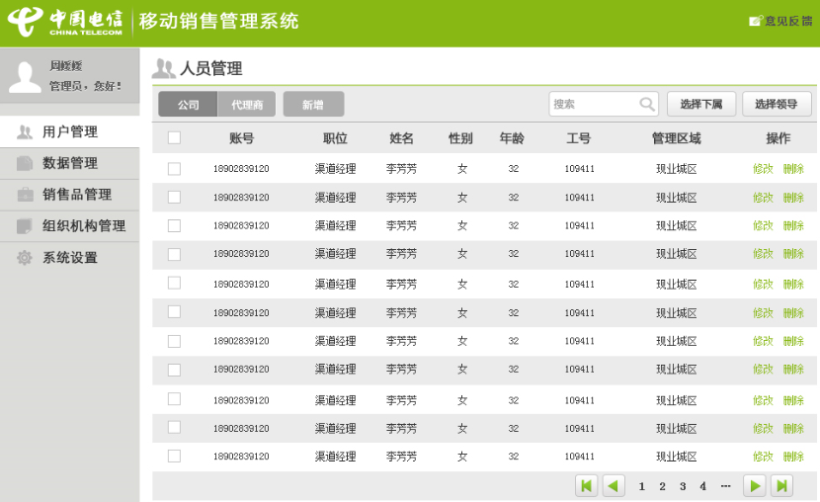

4.4.1.2

4.4.1.1

#### 功能栏

账号类型（公司、代理商），新增人员按钮（账号、姓名、职位、性别、年龄、工号），用户搜索栏，上、下级关系匹配。

#### 新增人员

选择账号类型

新增人员按钮

填写基本资料

#### 匹配上、下级关系

选择用户后，点击功能按钮，选择上、下级关系。

#### 人员列表栏

人员列表栏（选择项、账号、姓名、职位、性别、年龄、工号、管理区域、操作）‘操作‘里面其中有一个发送短信通知的操作，用于通知用户下载客户端。

### 组织机构管理

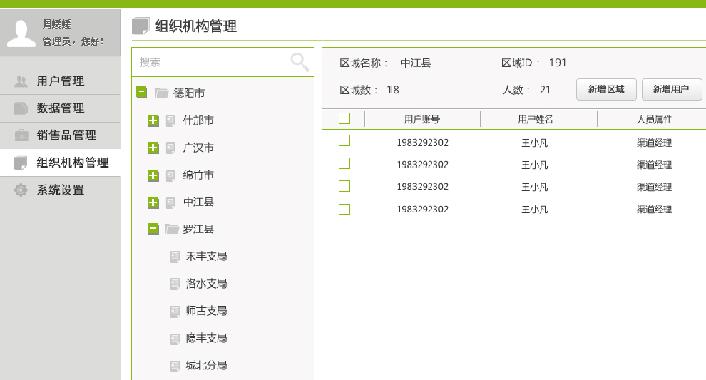

#### 区域树

行政区域树形图。

#### 区域描述栏

选中区域后，有区域描述(区域名称、区域ID、次级区域数，区域人员数)

#### 人员列表

区域人员列表，将用户角色（渠道经理和代理商）划分到区域。增、删、改(人员名称、用户账号、人员属性)

### 销售品管理

销售品列表——产品序号，产品名称，产品类型（考核产品），操作（删、改）。

### 数据管理

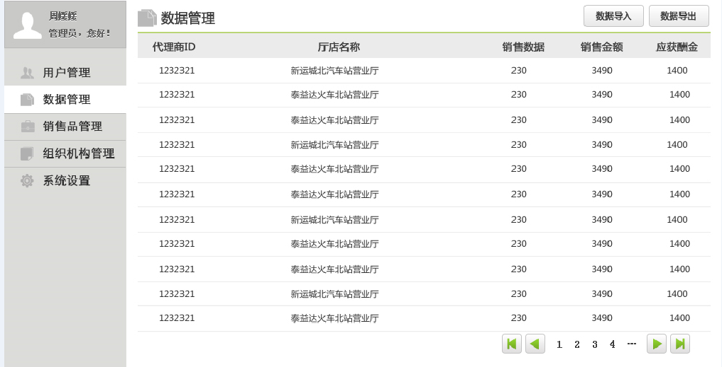

导入、导出代理商的销售数据。

### 系统设置

1.